**Feuille couverture de tâche du cadre du CLAO**

**Titre de la tâche :** Petite caisse

|  |  |
| --- | --- |
| **Nom de la personne apprenante :** | |
| **Date de début : Date de fin :**  **Réussite :** Oui___ Non___ | |
| **Voie :** Emploi**✓** Formation en apprentissage___ Études secondaires___ Études postsecondaires___ Autonomie**✓** | |
| **Description de la tâche :**  Les personnes apprenantes doivent manipuler des rouleaux de pièces de monnaie et des billets dans le but de gérer une petite caisse. | |
| **Grandes compétences :**  C: Comprendre et utiliser des nombres  D: Utiliser la technologie numérique | **Groupe(s) de tâches :**  C1 : Gérer de l’argent |
| **Indicateurs de niveau :**  C1.1 : Comparer des coûts et faire des calculs simples.  D.1 : Accomplir des tâches numériques simples en suivant une procédure établie. | |
| **Descripteurs du rendement :** voir le tableau à la fin du document | |
| **Matériel requis :**   * Ordinateur * Cahier de travail personnel * Internet * Calculatrice (au besoin) * SMART Notebook (logiciel gratuit) | |

*Cette tâche est tirée du module *Monnaie canadienne et petite caisse* du programme *Salade des savoirs*.

<http://www.centrefora.on.ca/salade/>

Notes techniques

1. Les jeux informatisés et les diaporamas fournis ont été conçus pour le tableau blanc interactif (TBI), ou *SmartBoard*, mais peuvent être utilisés à l’ordinateur sans TBI. Il est nécessaire de télécharger gratuitement le logiciel SMART *NoteBook Interactive Viewer* (**www.smarttech.com**).

2. Les versions imprimables ou téléchargeables des activités et des diaporamas sont accessibles en ligne en format PDF. S.V.P. patientez, car ce sont de gros fichiers.

3. Une connexion Internet à haute vitesse est nécessaire pour visionner les vidéos.

4. Un logiciel spécialisé est nécessaire pour ouvrir les fichiers en format ZIP.

**Titre de la tâche :** Petite caisse

**Tâche :** Manipuler des rouleaux de pièces de monnaie et des billets dans le but de gérer une petite caisse.

**Consignes pour la formatrice :**

**►** Expliquer aux apprenants la raison d’être d’une petite caisse souvent utilisée en milieu de travail et même pour une vente de garage. Inviter le groupe à construire une petite caisse de 25 $ en décidant combien de monnaie et de billets inclure. Cette activité se fait à l’aide du jeu informatisé *Petite caisse (Activité 1).* Les apprenants peuvent glisser les billets et les pièces de monnaie plus d’une fois pour faire des combinaisons. Ensuite, montrer aux apprenants comment utiliser la calculatrice à l’écran pour confirmer que le montant est correct. Cette calculatrice informatisée fonctionne de la même façon qu’une vraie calculatrice. Cette activité peut aussi se faire individuellement.

**►** Une fois que les apprenants ont compris la valeur des pièces de monnaie et des billets, présenter la valeur des pleins rouleaux de pièces de monnaie. (Voir les écrans *Activité 2*.) Par exemple, présenter 40 pièces de 25 ¢ et confirmer le montant total avec eux sur la calculatrice (la valeur d’un rouleau de 40 pièces de 25 ¢ est 10 $). Répéter pour présenter la valeur des autres rouleaux (voir l’*Annexe 1*).

**►** Répéter l’activité avec l’aide des quatre écrans *Activité 3*, en groupe ou individuellement, pour préparer une petite caisse de 50 $, 75 $, 100 $ et 200 $. Utiliser des rouleaux pour les pièces de monnaie.

**Annexe 1**

**Titre de la tâche :** Petite caisse

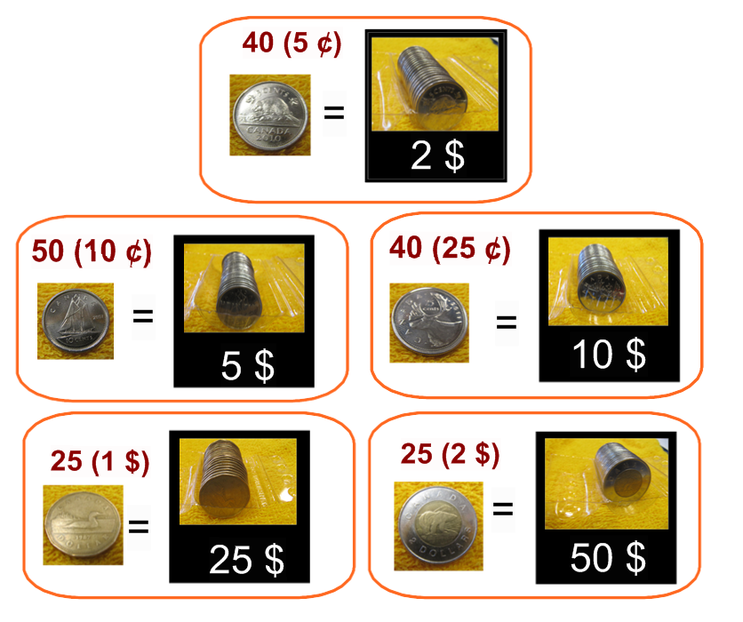

**Titre de la tâche :** Petite caisse

|  |  |  |  |  |
| --- | --- | --- | --- | --- |
| Descripteurs du rendement | | **A besoin d’amélioration** | **Accomplit la tâche avec l’aide du formateur ou de la formatrice** | **Accomplit la tâche de façon autonome** |
| C1.1 | * additionne, soustrait, multiplie et divise des nombres entiers et des décimaux; |  |  |  |
|  | * reconnaît des valeurs écrites en chiffres ou en toutes lettres; |  |  |  |
|  | * détermine et effectue l’opération requise; |  |  |  |
|  | * interprète et représente les coûts au moyen de symboles monétaires et de décimaux; |  |  |  |
|  | * suit des étapes évidentes pour trouver les solutions; |  |  |  |
|  | * arrondit au dollar près; |  |  |  |
|  | * utilise des stratégies pour vérifier l’exactitude de sa réponse (p. ex., estimation, utilisation d’une calculatrice, reprise d’un calcul, utilisation de l’opération inverse). |  |  |  |
| D.1 | * suit des invites simples; |  |  |  |
|  | * suit des étapes évidentes pour accomplir des tâches; |  |  |  |
|  | * interprète du texte bref et des icônes; |  |  |  |
|  | * repère des fonctions et des éléments d’information précis. |  |  |  |

**La tâche :** a été réussie ___ doit être refaite ___

**Titre de la tâche :** Petite caisse

|  |
| --- |
| Commentaires de la personne apprenante |
|  |

**__________________________________ _______________________________**

#### Formateur ou formatrice Signature de la personne apprenante (en lettres moulées)